

**О классификации поломоечной и подметально-поломоечной машин в соответствии с единой Товарной номенклатурой внешнеэкономической деятельности Евразийского экономического союза**

Решение Коллегии Евразийской экономической комиссии от 10 октября 2023 года № 148.

      В соответствии с абзацем первым пункта 1 статьи 22 Таможенного кодекса Евразийского экономического союза Коллегия Евразийской экономической комиссии **решила:**

      1. Поломоечная машина, предназначенная для уборки производственных, складских, офисных и торговых помещений, управляемая рядом идущим оператором, состоящая из корпуса, вакуумного исполнительного механизма, чистящей головки, баков для чистой и грязной воды, регулируемой ручки управления, узла швабры, аккумуляторных батарей, в соответствии с Основными правилами интерпретации Товарной номенклатуры внешнеэкономической деятельности 1 и 6, примечанием 8 к группе 84 единой Товарной номенклатуры внешнеэкономической деятельности Евразийского экономического союза классифицируется в подсубпозиции 8479 89 970 7 единой Товарной номенклатуры внешнеэкономической деятельности Евразийского экономического союза (примеры изображений поломоечной машины приведены в приложении).

      2. Подметально-поломоечная машина, представляющая собой самоходную машину, состоящую из двигателя внутреннего сгорания, рабочего места оператора с системой управления, вакуумного насоса, резервуаров для чистой и грязной воды, бункера для мусора, щеток, швабр и колесного шасси, полностью интегрированного с установленным на него оборудованием, образующим единую машину, предназначенную для мойки и подметания складских, офисных, торговых помещений и открытых территорий, в соответствии с Основными правилами интерпретации Товарной номенклатуры внешнеэкономической деятельности 1 и 6, примечанием 8 к группе 84 единой Товарной номенклатуры внешнеэкономической деятельности Евразийского экономического союза классифицируется в подсубпозиции 8479 89 970 7 единой Товарной номенклатуры внешнеэкономической деятельности Евразийского экономического союза (примеры изображений подметально-поломоечной машины приведены в приложении).

      3. Настоящее Решение вступает в силу по истечении 30 календарных дней с даты его официального опубликования.

|  |  |
| --- | --- |
| *Председатель Коллегии*  *Евразийской экономической комиссии* | *М. Мясникович* |

|  |  |
| --- | --- |
|  | ПРИЛОЖЕНИЕ к Решению Коллегии Евразийской экономической комиссии от 10 октября 2023 г. № 148 |

**ПРИМЕРЫ**

**изображений поломоечной машины**

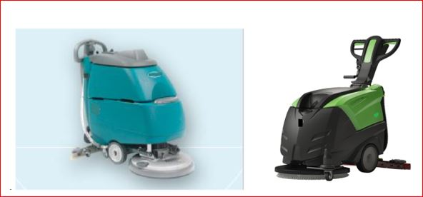

**ПРИМЕРЫ**

**изображений подметально-поломоечной машины**

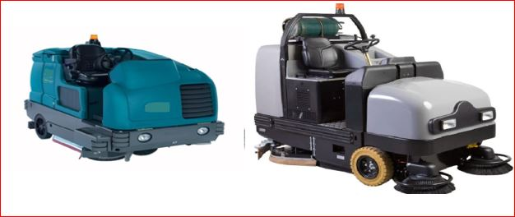

© 2012. РГП на ПХВ «Институт законодательства и правовой информации Республики Казахстан» Министерства юстиции Республики Казахстан